

Председатель Совета депутатов муниципального образования Петровский сельсовет -

Григорян Евгения Георгиевна

24 сентября 2020 года, на первом заседании Совета депутатов Петровского сельсовета четвёртого созыва, Григорян Евгения Георгиевна была единогласно избрана Председателем Совета депутатов. Евгения Георгиевна родился 15 апреля 1975 года, в селе Петровское Саракташского района Оренбургской области в семье педагогов. После окончания Петровской средней школы поступила в Оренбургский государственный педагогический университет и после успешного окончания вернулась в родное село учителем биологии. Замужем, двое дочерей и сын. Дважды избиралась депутатом Совета депутатов Петровского сельсовета . Сторонник Партии «ЕДИНАЯ РОССИЯ».

Заместитель председателя Совета депутатов муниципального образования Петровский сельсовет -

Курушова Наталья Викторовна

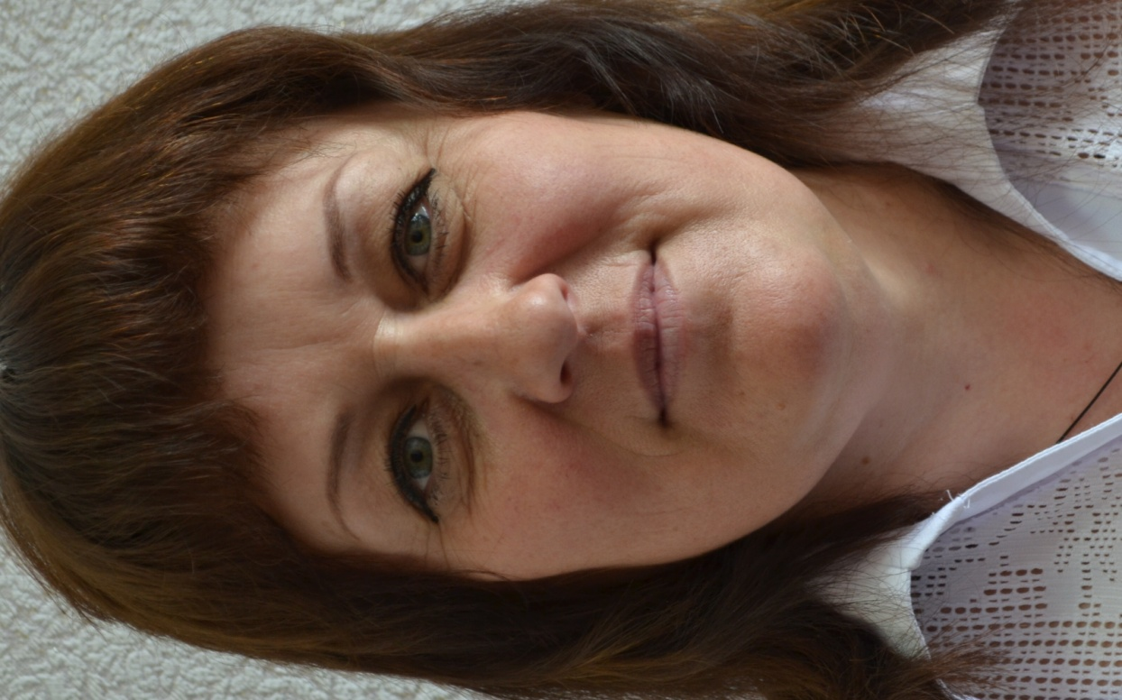
24 сентября 2020 года, на первом заседании Совета депутатов Петровского сельсовета четвертого созыва, Курушова Наталья Викторовна была единогласно избрана заместителем Председателя Совета депутатов. Наталья Викторовна
родилась 09 января 1976 года рождения, в селе Куянтаево Баймакского района республики Башкортостан.Окончила Зилаирское профессионально-техническое училище № 104 по специальности бухгалтер сельского хозяйства. В связи с замужеством переехала в с.Петровское, воспитывает сына и дочь. Работает ПАО «Сбербанк» менеджер по обслуживанию. Сторонник Партии «Единая Россия»

